Министерство образования и молодежной политики Свердловской области



ГАПОУ СО «Екатеринбургский колледж транспортного строительства»

Отчёт по программе «**Практическое занятие 8**»

Выполнил: Бондырев И.Н.

Группа: ПР-21

Преподаватель: Мирошниченко Г.В

2023

Задание 2

Входные: Название(string),автор(string),год выпуска(int),к-во листов(int)

Выходные: сообщения

Листинг программы

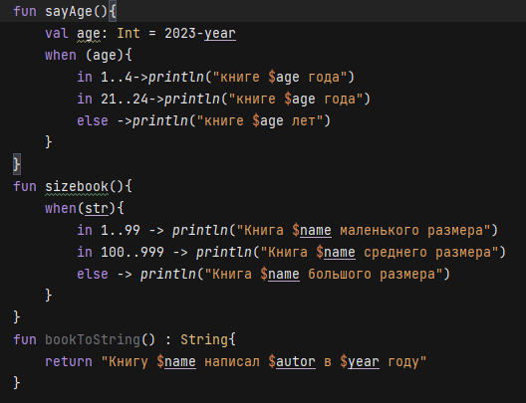

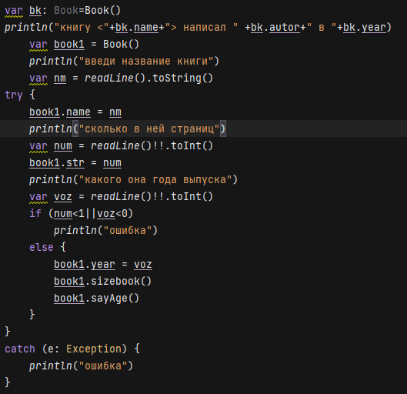

Тестовая ситуация

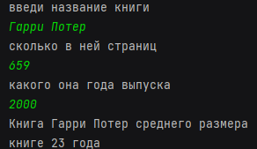

Блок схема





Задание 2 

Входные: Название(string),автор(string),год выпуска(int),к-во листов(int)

Выходные: сообщения

Листинг программы

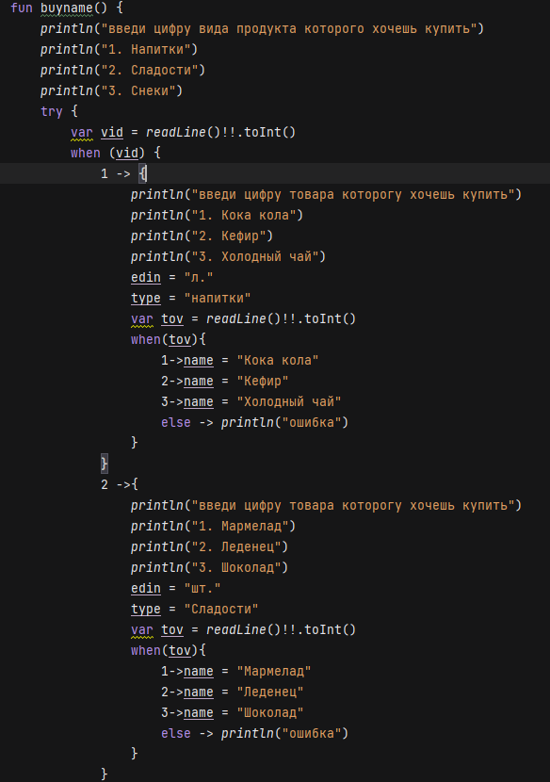

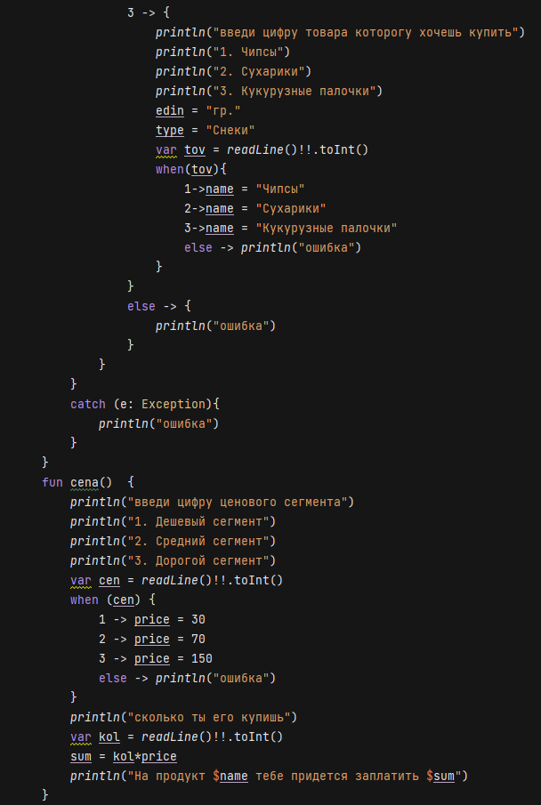

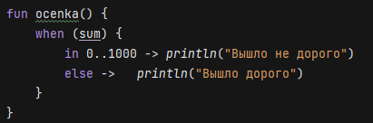

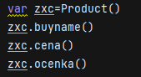

Тестовая ситуация

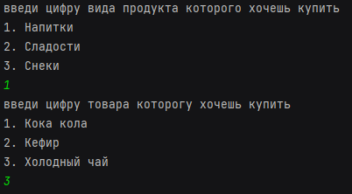

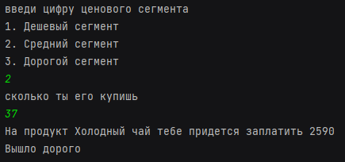

Блок схема





Вывод: за эту практическую работу я стал лучше знать как работать с классами